МАДОУ №94 «Центр развития ребенка»

Исследовательская работа
Экологическая игрушка «Травянчик»

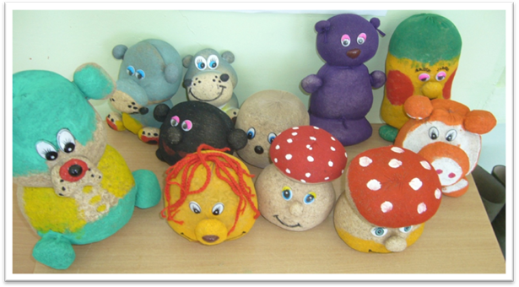

Авторы:
Воспитанники старшей
группы №10,
родители
Руководители:
Воспитатели
Безверхова Д.Д.,
Хугаева Л.Ю.

г. Томск
2016 г.

Содержание
Краткая аннотация ………………………………………………………………3
Введение………………………………………….……………………………...4
1.Организационный этап…………………………………….………………….6
2.Основной этап. …………….…………………………………………………. 9
3.Заключение……………………………………………………………..……..15
Список использованной литературы………………………………………….16
Приложение…………………………………………………………………….17

Краткая аннотация

Предметом исследования является «Травянчик»— это сувенир, выполненный в виде фигур зверюшек, птичек, цветочков, персонажей сказок, мультфильмов. Авторы данной работы ищут ответ на вопрос «Как изготовить «Травянчика» самим?», также в ходе исследования затронута проблема озеленение квартир в зимний период.
Поиск решения проблемы заключается в создании собственного «Травянчика».
Работа представляет интерес для детей и взрослых, содержит сведения и описание работы по созданию «Травянчика», дает возможность каждому изготовить собственного «Травянчика», и тем самым озеленить свою комнату в условиях длинной, сибирской зимы.

Введение
Авторы этой работы воспитанники, родители и воспитатели 10 группы. Мы живем в городе Томске, на очередном мастер - классе для детей совместно с родителями изготовили экологическую игрушку- сувенир травянчик. У неё очень много названий – «Эколюдик, Травянчик, Эколюбчик, Экозаврик, Флорик, Живчик».Оказалось, что это изобретение студентов – садоводов из Индонезии. Уникальность игрушки в том, что у неё могут расти травяные « волосы». Она сделана из простого материала: газонной травы и опилок, которую нужно поливать. Решили работу по созданию Травянчика своими руками продолжить дальше, так, как Травянчик - это экологически чистая игрушка, своими руками.
Гипотеза: В настоящее время в любом цветочном магазине можно купить игрушку – сувенир Травянчик. Этот оригинальный сувенир прост в использовании, интересен и доступен. Можно ли его сделать своими руками?
Новизна работы: Впервые Травянчик был сделан своими руками и выращивался в группе.
Методы исследования: обзор литературы,
сравнительный анализ,
эксперимент,
наблюдение.
Актуальность работы заключается в том, что согласно проведенному опросу среди 18 детей и взрослых 12 детского сада, только 2человека слышали про Травянчик и никто не выращивал. В связи с этим тему данного исследования можно считать актуальной.
Объектом исследования является литература о «Травянчике» и изготовление его в разных формах .
Предмет исследования – игрушка – самоделка сувенир «Травянчик».
Задачи:
1. Изучение истории появления «Травянчиков»;
2. Освоение различных способов изготовления изделия посредством использования различных материалов;
3. Развитие чувства ответственности за выращивание игрушки;
4. Развитие способности к самостоятельному труду при уходе за «Травянчиком».
Цель работы:
1.Изучить теоретический материал по данной теме.
2.Вырастить в условиях группы игрушку – самоделку « Травянчик» и магазинный вариант «Травянчик».
3.Составить практические советы и рекомендации для его владельцев.
Ожидаемые результаты: владение информацией о «Травянчике», умение делать его из материалов с помощью различных техник.
В ходе исследования предстоит ответить на ряд вопросов:
- Какие виды «Травянчиков» существуют ?
- Какой выбрать материал для изготовления «Травянчика»?
- Какие выбрать семена для нашего «Травянчика»?
- Какой выбрать грунт для нашего «Травянчика»?
- Какую форму придать нашему «Травянчику»?
- Какими красками раскрасить « Травянчика»?
- Как ухаживать за нашим «Травянчиком»?

Однако основным является вопрос: КАК изготовить игрушку – сувенир «Травянчик»?
Для работы был составлен план:
- Обработка информации, выделение наиболее значимой;
- Сравнение с различными источниками информации;
- Проведение опроса среди детей и взрослых.;
- Проведение эксперимента;
- Проведение практической части исследования;
- Обработка собранного материала, дополнение собственными наблюдениями;
- Заключение;
- Выводы и предложения.

1. Организационный этап
Итак, наша задача выяснить: КАК изготовить игрушку – сувенир Травянчик? Совместно с родителями, детьми и воспитателями мы разработали опросник для взрослых и ребят детского сада.
Анкета «Что я знаю о Травянчиках»
 | Знаю | Не знаю
1.Что такое Травянчик? | 2 | 18
2.Что вы знаете о них? | 2 | 18
3.Вы видели Травянчика? | 2 | 18
4.Какие бывают Травянчики? | 1 | 19
5.Где их можно купить? | 2 | 18
6.Сколько стоит Травянчик? | 1 | 19
7.Из каких материалов сделан Травянчик? | 2 | 18
8.Для чего нужен Травянчик? | 1 | 19
9. Хотел бы ты получить в подарок Травянчик? | 7 | 13
В анкетировании приняло участие 20человек. Возраст участников от 5 до 50 лет.
Из результатов анкетирования мы узнали, что практически никто не знает,что есть игрушка – сувенир «Травянчик». Хотя, по данным Интернет, это довольно распространенная развивающая игрушка в мире и в России.
Из литературы мы узнали, что Травянчик, игрушка символ года 2012. Это говорит о её популярности.
Таким образом, мы определили для себя, что в ходе исследования мы хотим :
-научиться изготавливать Травянчик своими руками;
-научиться проводить исследования;
-привлечь внимание детей к игрушке – сувениру Травянчик ;
- научить их украшать комнаты с помощью этой игрушки.

2.Основной этап

Эксперимент№1
Выращивание магазинного «Травянчика»
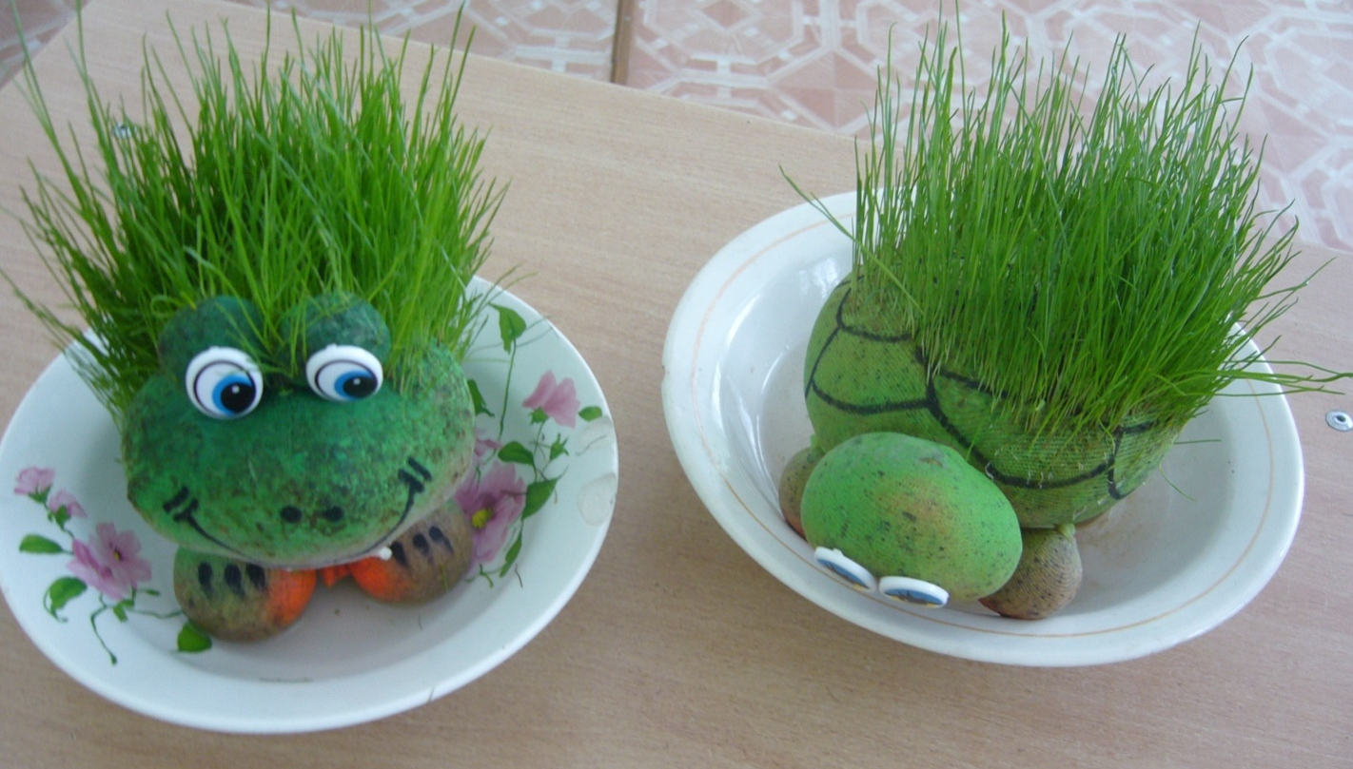

Инструкция по применению:
1. Полностью опустить сувенир в теплую воду, на 3 часа, для замачивания.
2. После увлажнения, поместите в тёплое, умеренно освещённое место (но, не под прямые лучи летнего солнца!).
3. Поливать желательно ежедневно, не доводя до полного высыхания, как вариант: делается, полным погружением в воду на 15 минут.
4. Подстригать траву, можно при достижении роста в 7-10 см.
Начали вести наблюдение. Ребята нашей группы заинтересованно следят за экспериментом. Наблюдают и задают нам вопросы.
Вывод : эксперимент удался. Мы смогли в группе вырастить магазинный Травянчик и заинтересовать многих ребят и взрослых этой игрушкой – сувениром.

Эксперимент№2
Мастерская
«Травянчик» своими руками совместно с родителями
Для изготовления изделия нам понадобятся: капроновый чулок, нитки, опилки, семена газонной травы, кисть, акриловые краски, глазки, носики.
Инструкция по изготовлению Травянчика своими руками:
- Положите на дно семян газонной травы и распределите равномерно по дну.
- Сверху положите опилки.
- Сформируйте шишечки и перевяжите их нитками.
- Насыпьте опилки, чтобы сформировать полностью тело нашего «Травянчика».
- Добавьте ложкой семена в то место, где их не хватает.
- Перевяжите нитками получившееся изделие.
- Сформируйте ножки изделия.
- Раскрасьте изделие.
- После сушки приклейте глазки.
- Доработайте изделие.

В итоге нами было сделано 6 Травянчиков.
Сделали подарок в группу, у нас есть «огород на окне», где дети выращивают зелень и наши Травянчик красиво вписался в интерьер.

3.Результаты исследования магазинного Травянчика и Травянчика (Капитоша), сделанного в группе.

 | Признаки сравнения | Магазинный Травянчик  (Куплен в магазине) | Групповой Травянчик  (Сделан в группе своими руками)
1 | Появление первых проростков | На 6 день | На 6 день
2 | Интенсивность окраски | Насыщенный зеленый цвет | Насыщенный зеленый цвет
3 | Трава выросла на 7см. | Через 15 дней | Через 16 дней
4 | Прорастание после стрижки | Интенсивное | Ещё не стригли  (показать)

Итог : Итоги по выращиванию магазиного и группового Травянчика оказались одинаковыми.

3. Заключение.

В ходе работы мы доказали, что наша гипотеза верна.
Работая над исследовательским проектом, мы узнали о том, как в домашних условиях можно изготовить игрушку «Травянчик» и долго вести за ней наблюдение.
Благодаря экспериментам нам удалось создать сувенир - игрушку «Травянчик».
Выступление по данному проекту и представление образца изделия вызвали большой интерес у детей и взрослых . Наша работа получила с их стороны высокую оценку.
Ребята увлеклись идеей создания подобных сувениров -игрушек и, получив буклет «Травянчик» с описанием изготовления «Травянчика», решили изготовить такую игрушку для себя.

Список литературы
http://www.uaua.info/preschooler_calendar/slider-21812-travyanchik-eko-igrushka-svoimi-rukami/
http://babiki.ru/blog/igrushki
http://ideidetsploshad.at.ua/publ/cvetniki/zabavnoe_sadovodstvo/travjanye_golovki_chelovechki
http://otzovik.com/review_98904.html
http://ircavoronina.ucoz.ru/forum
http://lugarukodelie.at.ua
http://stranamasterov.ru
http://www.supersadovnik.ru/masterclass.aspx?id=210
http://www.tverinfo.ru/kultura/
http://adalin.mospsy.ru/l_03_00/l0156.shtml
http://www.minibanda.ru/u/60281/Note/kak-sdelat-travyanchika
http://stranamasterov.ru/node/74967
Детская энциклопедия «Я познаю мир» - Растения. – М.: ТКО «АСТ», 1995.

Приложение

Этап проращивания «Травянчиков»
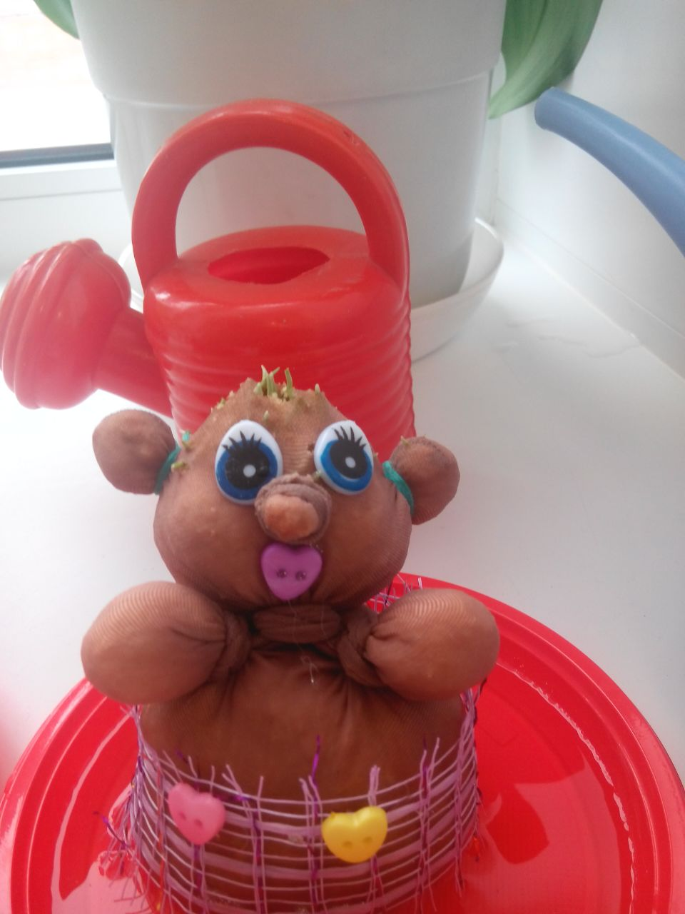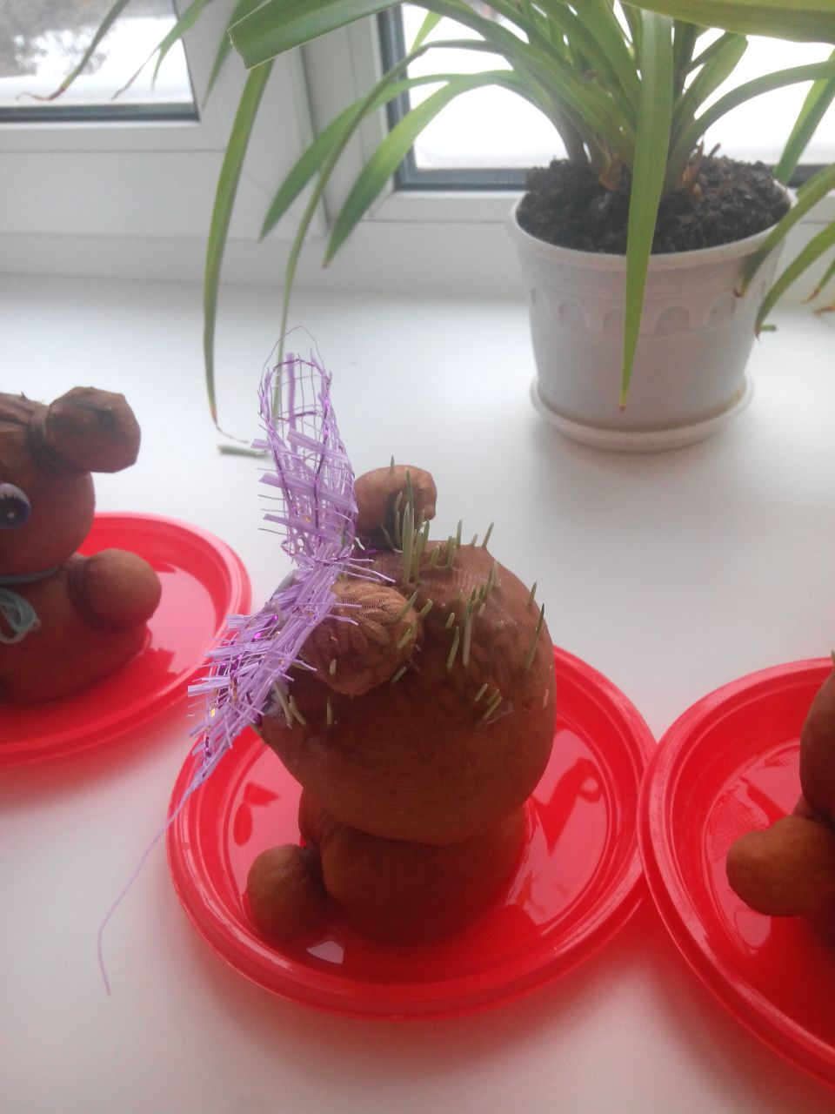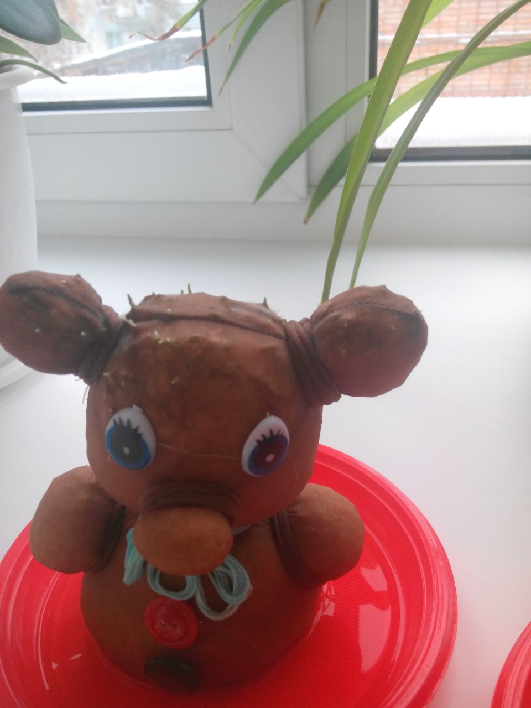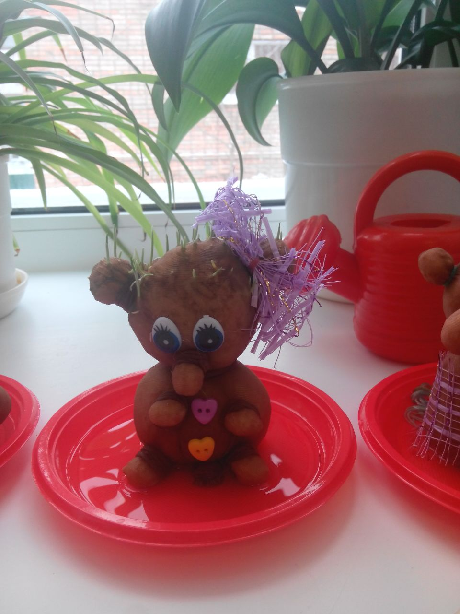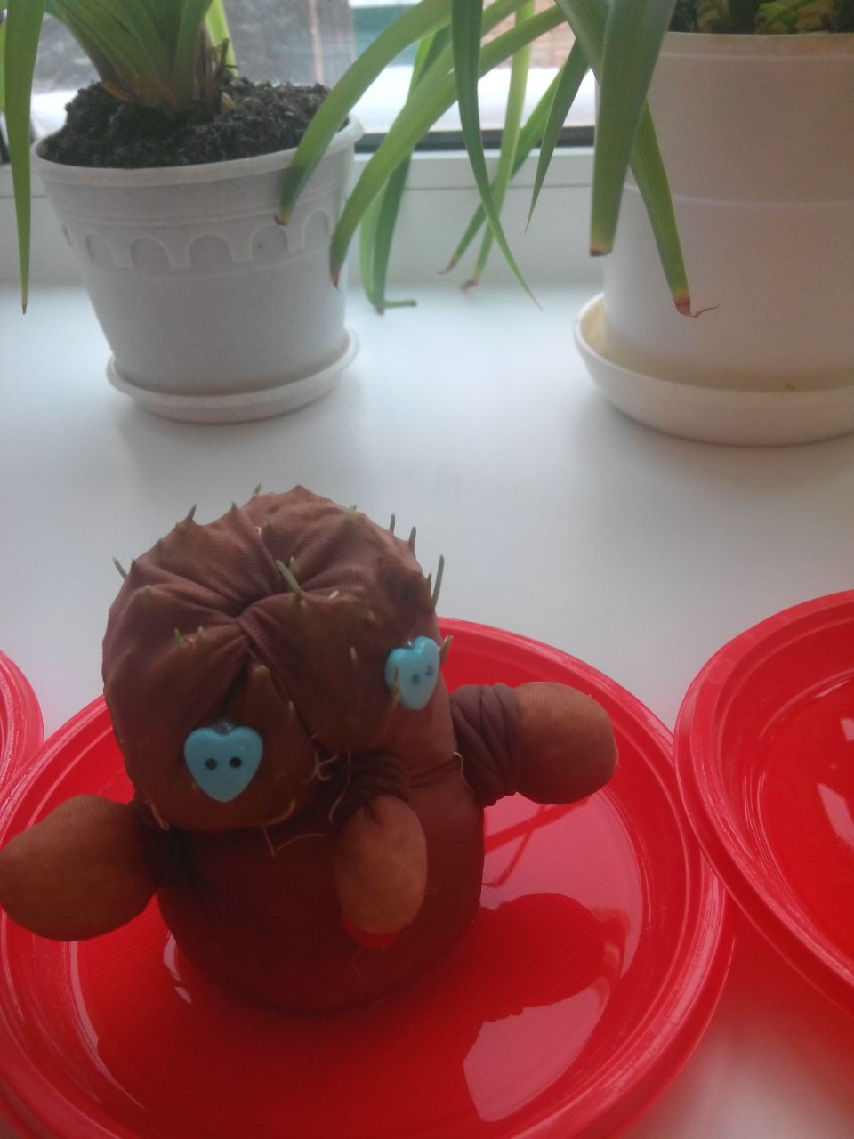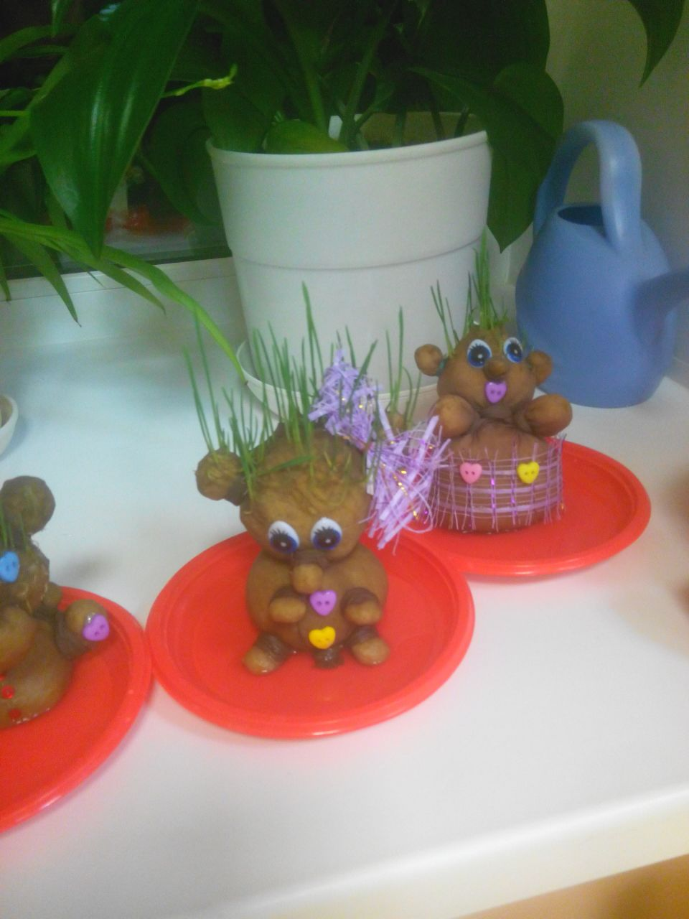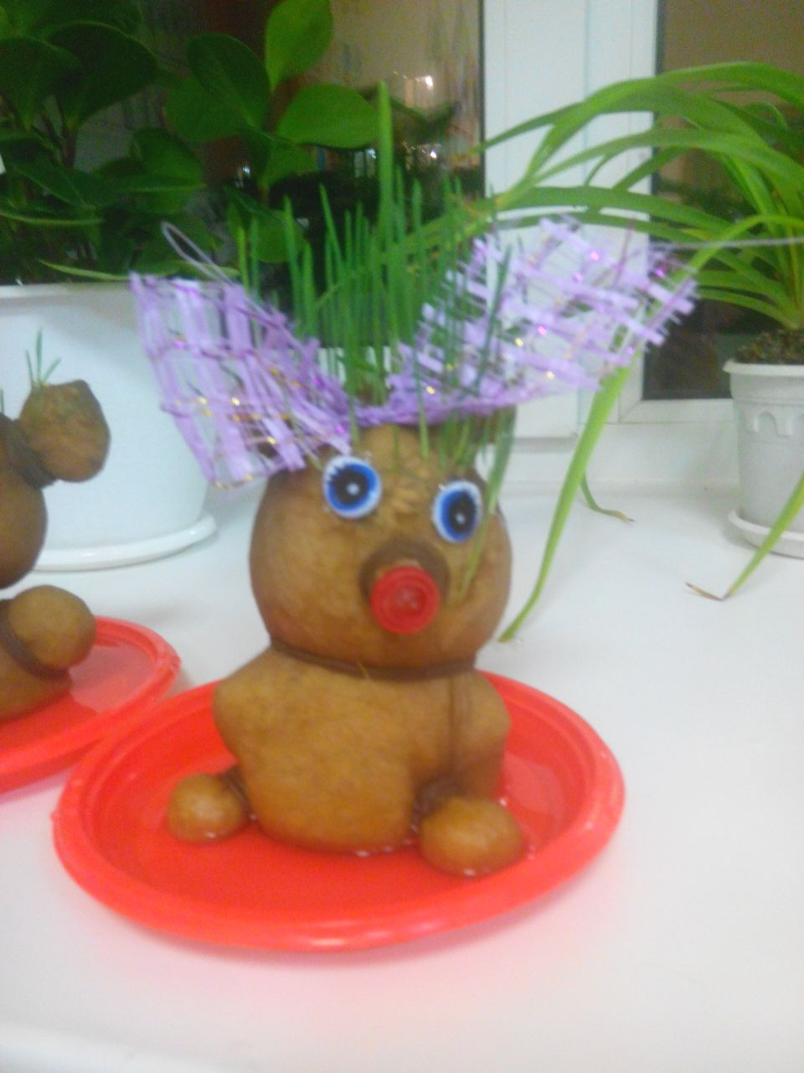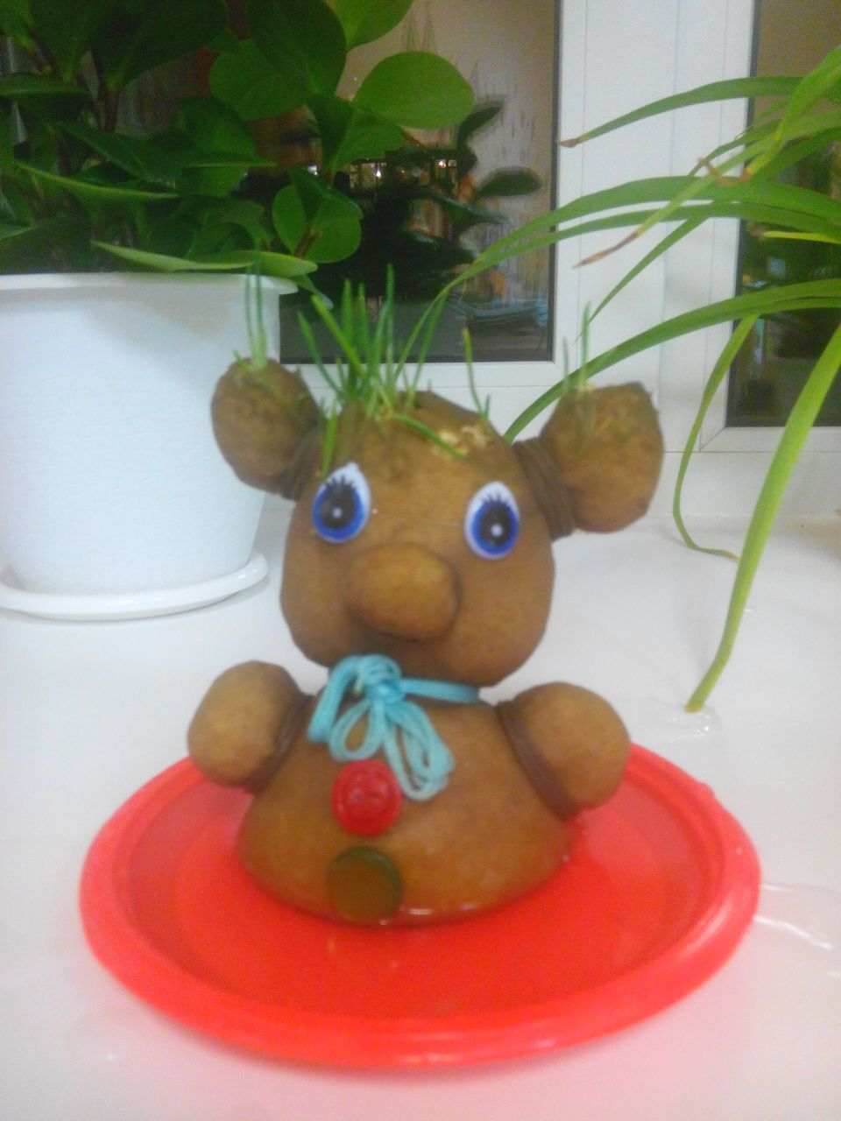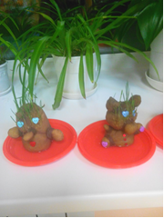

Делаем прически своим «Травянчикам»
